Criei uma rede para dois laboratórios fictícios com um servidor com funções DNS, DHCP e HTTP, um switch e seis computadores três para o primeiro laboratório e três para o segundo. A função DNS permite que as máquinas da rede conectadas ao servidor possam acessar sites sem precisar do IP, ele permite utilizar um nome de domínio. O DHCP permite que o servidor de automaticamente IPS as máquinas da rede. O HTTP é o provedor de serviço de sites na web.

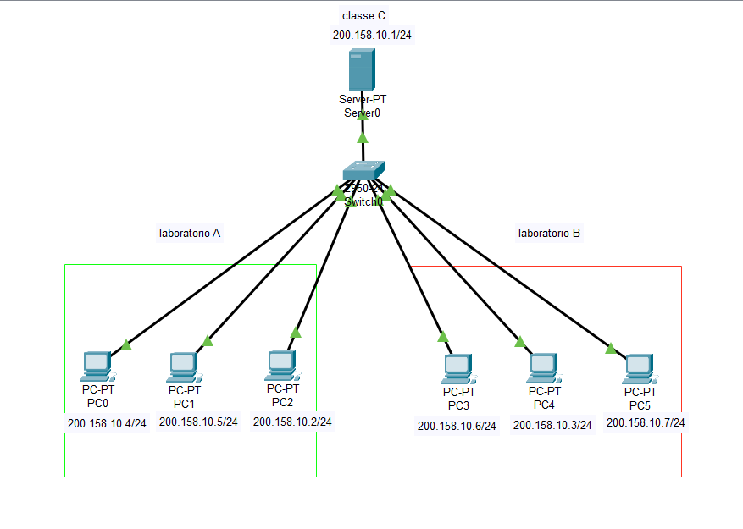 Utilizando o protocolo ICMP o pc0 conseguiu comunicação com o pc3, o switch é inteligente por isso enviou diretamente para o pc3 que depois enviou uma confirmação ao pc0 que recebeu a mensagem.